集群搭建
一、首先是VPC的创建：
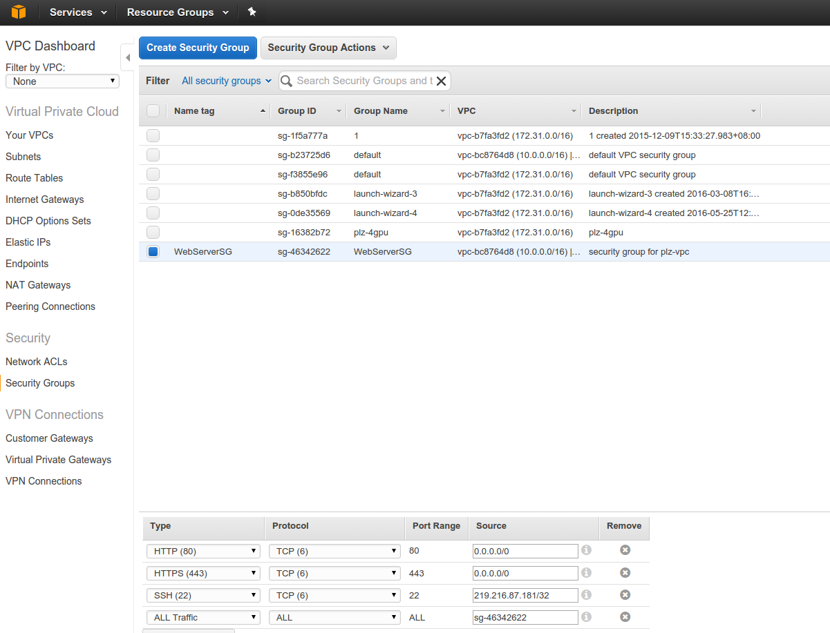
入站（Inbound Rules）出站规则参考下面这个表格：
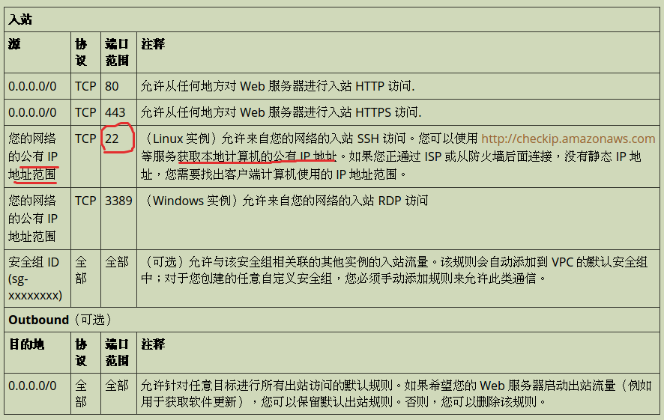
通过使用http://checkip.amazonaws.com查看到自己电脑的公有ip：219.216.87.181
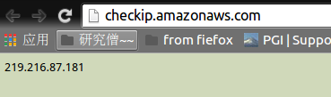

直接将219.216.87.181填写在source里面会提示警告，根据下图可以得知，对于单一的共有ip，应该在219.216.87.181/后面加上32
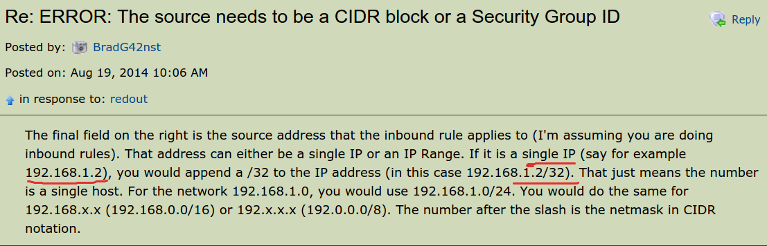
即：
出站规则保持默认，不需要修改。
二、launch instance
AMI选择my AMI里面的
在Configure Instance Details (配置实例详细信息)页上，从 Network (网络)列表中选择您在第 1 步中创建的 VPC，然后指定子网。
默认情况下，在非默认 VPC 中启动的实例未分配公有 IP 地址，这样就不能通过本地网络连接到该实例。为能连接到您的实例，有两种办法：
1.现在分配公有 IP 地址，即将auto-assign public ip设置成enable
之后会发现：该实例的public ip为52.52.192.49
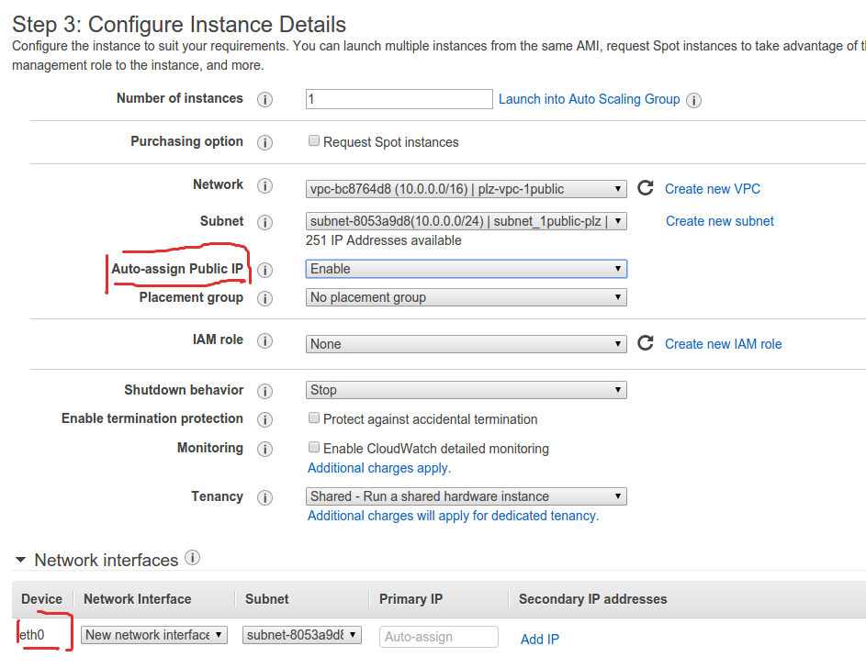
*************——————————此处为分割线——----------------------******************
2.也可以现在不修改auto-assign public ip选项，在启动实例之后，在https://us-west-1.console.aws.amazon.com/ec2/v2/home?region=us-west-1#Addresses:sort=publicIp网页
allocate一个new address,然后将其associate到想要作为与本地网络连接的实例上。如下图所示，我将其associate到了plz-1_in_vpc上面。它的私有ip是10.0.0.192如果我在这个vpc里面再launch一个实例，能否也让它使用公有ip呢？经过测试，答案是否定的。
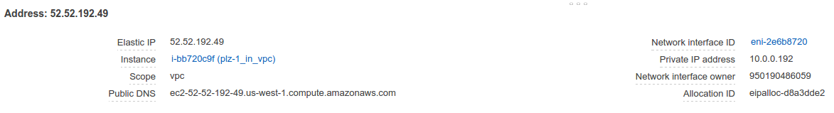
测试如下：
在plz-vpc里面launch了另一个实例，在auto-assign public ip选项选择了enable，可以看到其公有ip为54.67.115.25，私有ip为10.0.0.212
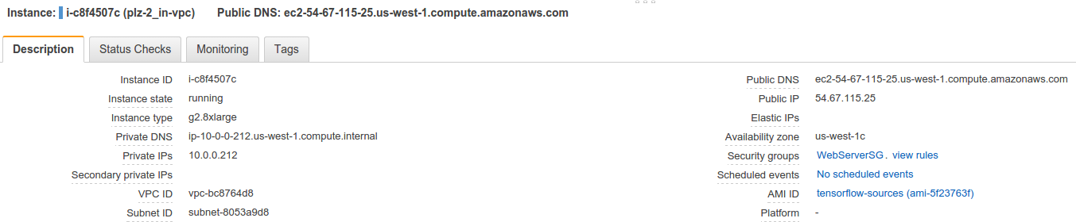
测试本地网络能否连接到该实例：可以看出连接不上
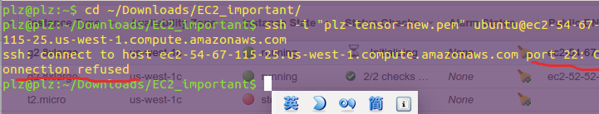
初步得出猜测：本地可以与plz-1实例（有公有ip）连接，不能与plz-2（公有ip无效）连接，但是可以首先登录上plz-1实例，然后通过plz-1与plz-2通信，因为vpc里面的实例可以通过私有子网来通信。如果希望登录上plz-2实例，可以先登录上plz-1，然后由plz-1登录上plz-2.前提是：plz-1实例上面有访问plz-2实例的密钥文件：plz-tensor-new.pem
测试猜想如下：
首先由本地电脑通过ssh及plz-tensor-new.pem登录上plz-1实例，可以ping通plz-2实例，证明了vpc里面的实例可以通过私有ip直接通信
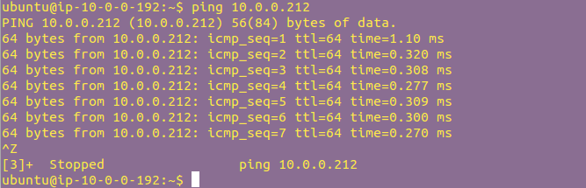

然后尝试将本地的密钥文件传输到plz-1实例里：
scp -i 密钥文件 要传输的文件路径 目标服务器：目标路径
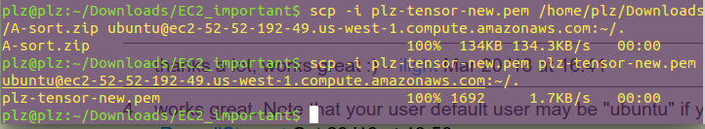
然后发现plz-1里面已经多出来一个plz-tensor-new.pem
利用这个密钥文件尝试登录plz-2实例
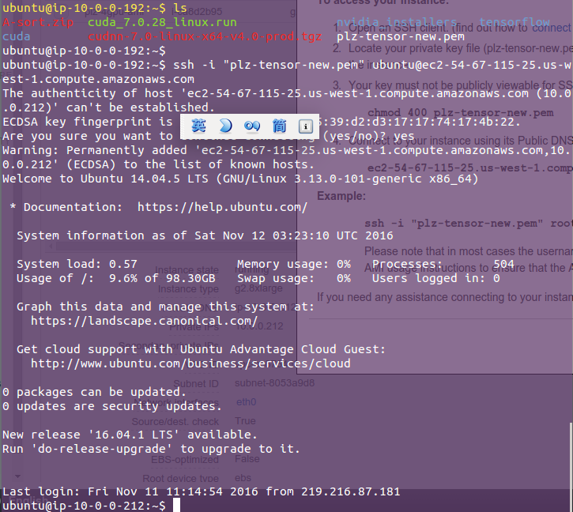
发现已经成功登录到私有ip为10.0.0.212的plz-2实例了～
证明猜想正确

